输电线路雷击模型：
- 雷电流源：
雷电流源ATP-EMTP里面的模型，需要与线路并联一个波阻抗，线路反击时，波阻抗取300Ω；绕击时，波阻抗取800Ω。采用2.6/50us的负极性双斜角波雷电流模型
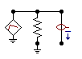
- 雷电流幅值概率分布:
IEEE推荐公式：$P(I≥I_{0})=1/(1+{(I_{0}/a)}^{b})$，其中，a的值为28.96，b的值为3.4。
- Hara杆塔模型：
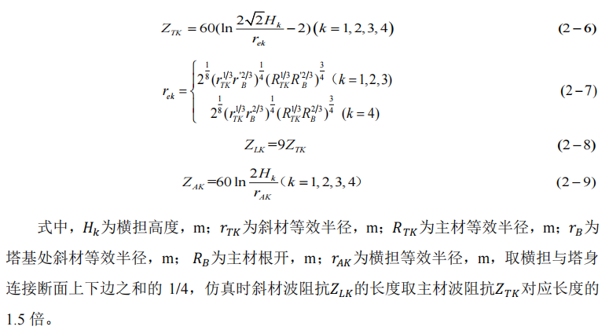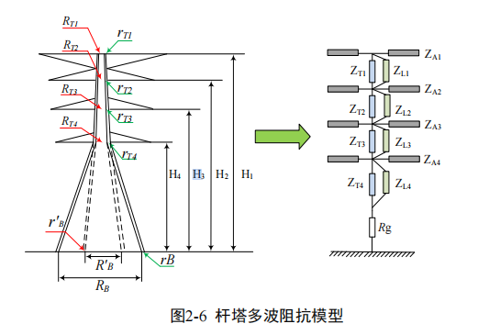
- 绝缘子串闪络判据:
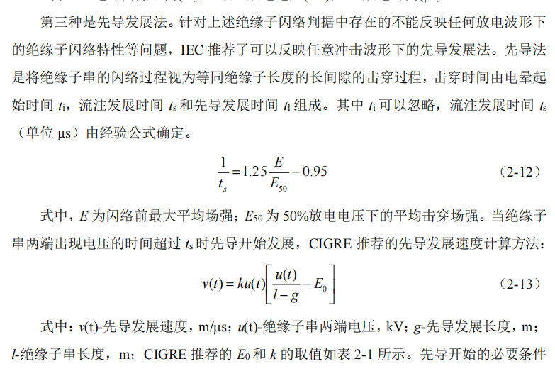
5.杆塔接地电阻模型：
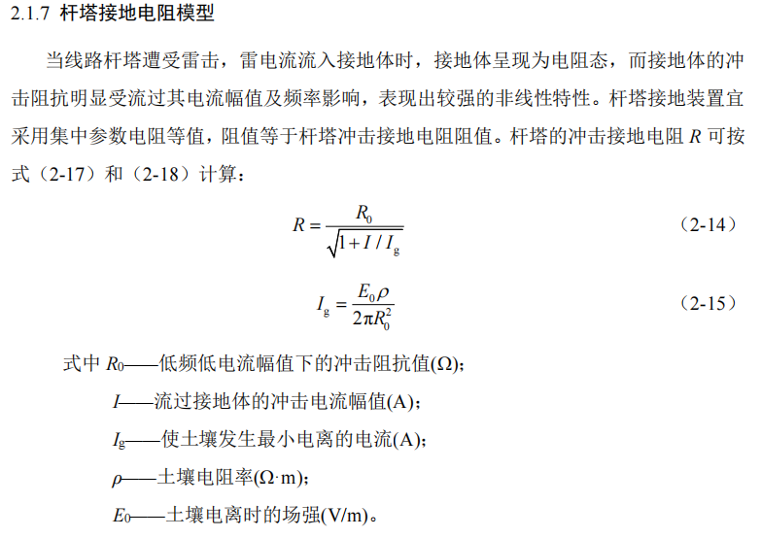
具体线路参数有：
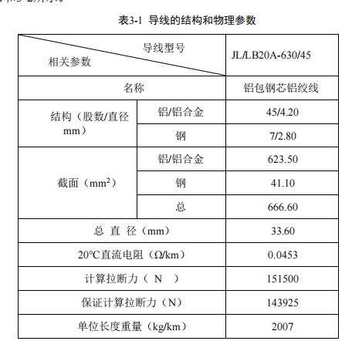
、其中，直流电阻为0.0453欧/km

